ADMINISTRÁTORSKÁ DOKUMENTACE

LOGOS POLYTECHNIKOS

AHOJ MAMI

# Úvod

Tento dokument slouží jako doprovázející dokument pro administrátory aplikace Logos Polytechnikos pro správu časopisu Logos Polytechnikos Vysoké školy polytechnické Jihlava. Tato aplikace dovoluje lehčí řízení recenzního řízení a poskytuje redaktorům i autorům lepší přehled o stavu článků.

# Přihlašovací údaje

**Testovací přihlašovací údaje:**

Login: 4

Heslo: password

# Administrátorské funkce

Uživatele

V této sekci může administrátor přidávat uživatele. Může přidat jakoukoliv roli.

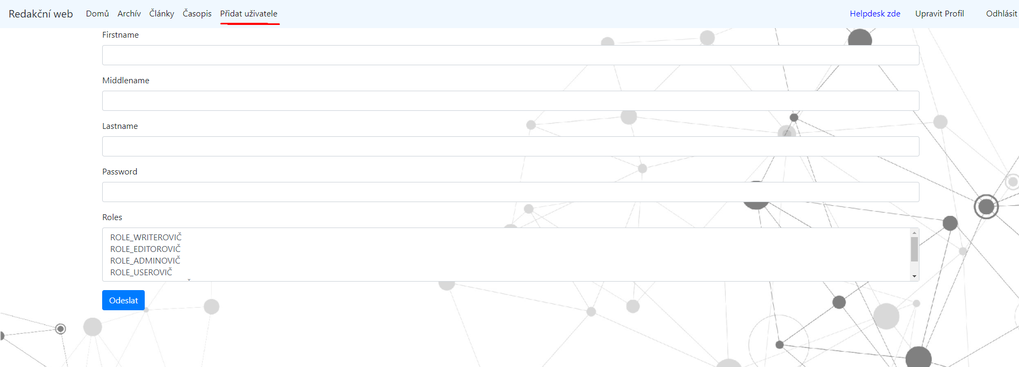

Obrázek 1- Správa uživatelu Administrator

Články

V této sekci může administrátor přidávat, odebírat, zobrazovat, upravovat odeslat k recenzi / redakci, publikovat, vrátit autorovy články časopisu.

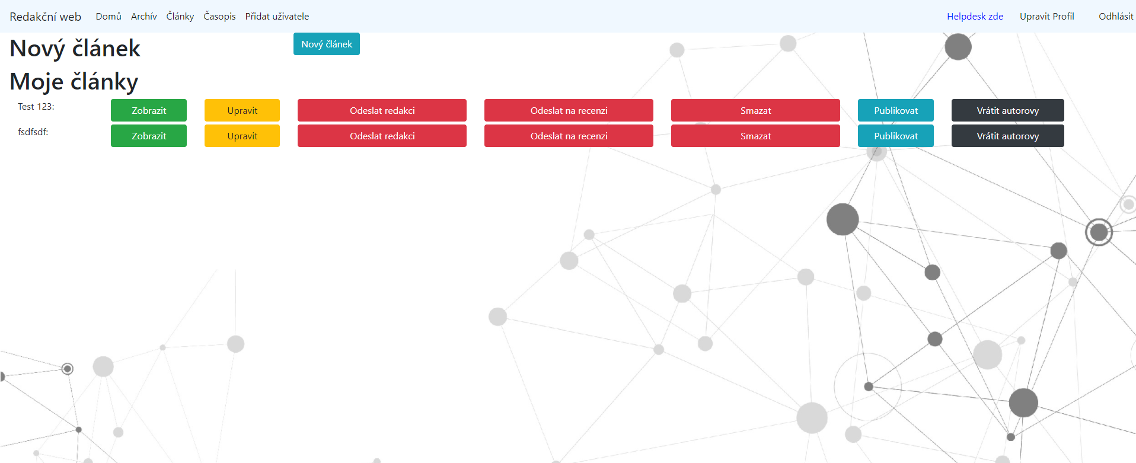

Obrázek 2-Správa článku

Archív

V této sekci může administrátor zobrazovat archivované články.

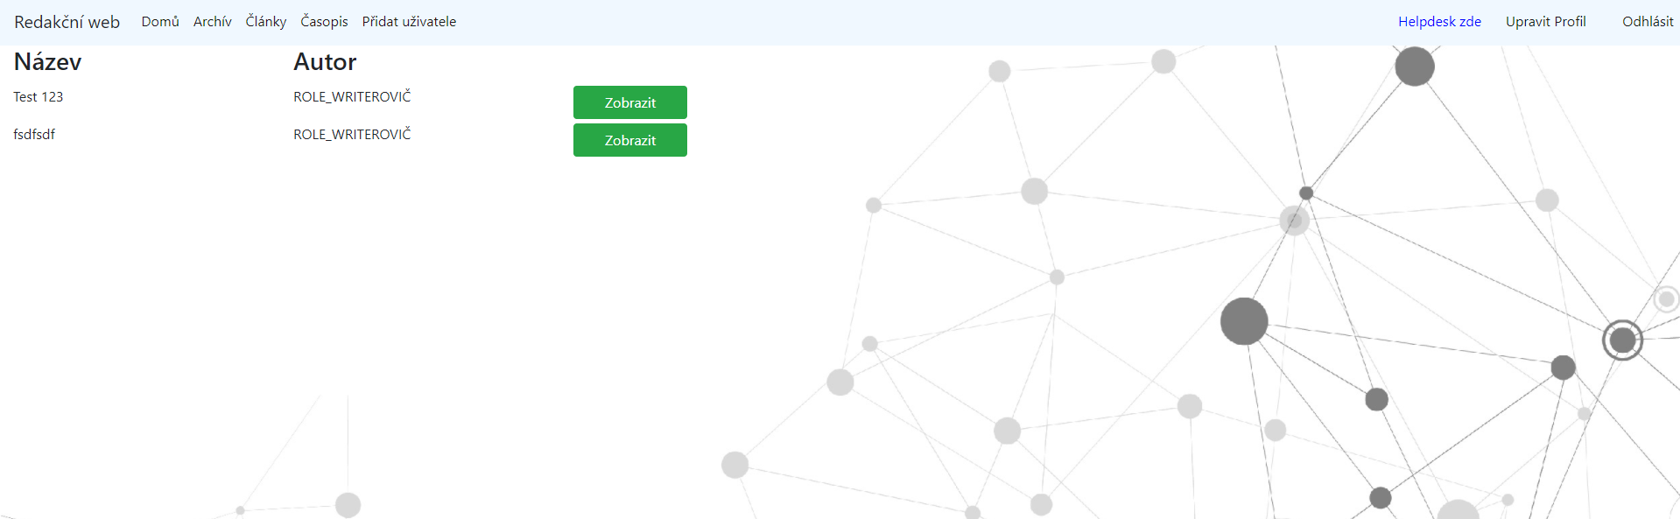

Obrázek 3- Archív

Závěr

Pokud máte jakékoliv další otázky ohledně aplikace Logos Polytechnikos, neváhejte se obrátit na náš tým v kanálu MS Teams RSP nebo našeho Product Ownera Adama Pluháčka.

**Kontakty:**

Scrum Master: Milan Hanuliak, hanuliak@student.vspj.cz

Product Owner / Developer: Adam Pluháček, pluhacek@student.vspj.cz

Main Developer: Míla Horáček, horace01@student.vspj.cz

Tester 1: Eliška Kynosová, kynosova@student.vspj.cz

Tester 2: Viet Tiep Nguyen, nguyen14@student.vspj.cz